

下营镇镇东中心小学

Xia ying zhen zhen dong xiao xue

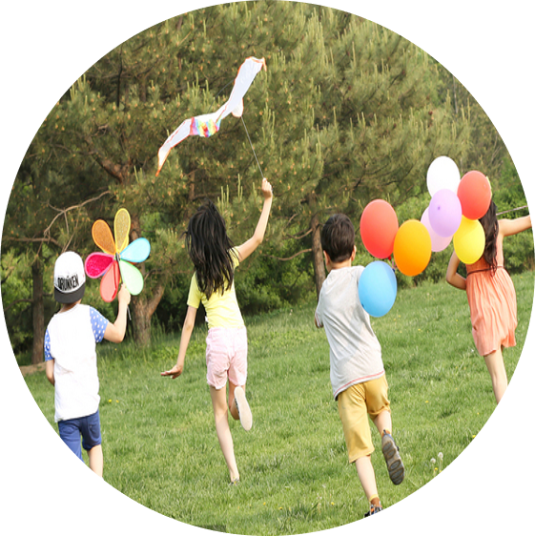

**心理健康教育**

**XIN LI JIAN KANG JIAO YU**

**校本教材系列丛书**

目录

上册

我的情绪我做主 2

积极心态 成就自我 5

集中注意力 9

我是独一无二的 11

自己的事情自己做 19

我爱运动 23

下册

好习惯伴我成长 25

微笑是最美的语言 29

感受真情 学会感恩 34

面对挫折 我不怕 38

家务劳动我能行 42

抛掉烦恼 46

合作的快乐 51

我的情绪我做主

【活动背景】

孩子的情绪是多变的，如学习成绩不好，与同伴之间的交往或在学校中受到戏弄、讽刺、不平等的待遇而产生愤怒。学生的情绪具有很大的冲动性，他们不善于掩饰，不善于控制自己的情绪，所以让学生掌握正确的调节情绪的方法是十分必要的。

【活动目标】

1.懂得调控自己的情绪对于个人行为和生活的重要性。

2.学会合理宣泄不良情绪，保持积极、乐观、向上的情绪状态。

3.逐步掌握一些情绪调节的有效方法，形成自我调适、自我控制的能力，继而能够较理智地调控自己的情绪，做自己情绪的主人。

【活动准备】

1.教师搜集关于情绪的名人名言、励志句子。

2.请学生提前思考一些形容不同情绪的词语。

【活动过程】

**一、自由讨论、活跃气氛**

出示课件，让学生们观察课件上的表情图案，自由讨论现在的心情是怎样的？并请同学们大胆发言，说出自己的心情。

（同学们的答案：紧张、开心、愉快、苦闷、伤心……）

**二、导入课题**

同学们，我们来看一组图片好吗?看了四组图片同学们有什么感受呢?说给大家听听吧。(学生说说自己的感受，引出喜、怒、哀、惧是人的四种基本情绪。)今天我们讨论的主题就是情绪。

**三、游戏：情绪大比拼**

全班四个小组，分配为——“喜”队、“怒”队、“哀”队、“惧”队。各队围绕自己的主题，集思广益，写出有关这个情绪的词语，看哪一组说出的词语多。

**四、故事欣赏：踢猫效应**

老板骂了员工小王

→小王很生气，回家跟妻子吵架；

→妻子觉得窝火，正好儿子回家晚了，“啪”

的给了儿子一耳光；

→儿子捂着脸，看见自家的猫就狠狠地踢了它

一脚；

→猫冲到外面街上，正遇上一辆车，司机为了

避让猫急忙转了方向盘；

→却把旁边的一个小孩给撞到了。

**五、小组讨论**

读完这个故事后你有什么感受？

**六、励志名句**

你的房子首先要足够坚固，然后才可以装修。——陈天桥

怒不过夺，喜不过予。——荀子

怒中之言，必有泄漏。——冯梦龙

**七、游戏：我知你心情**

这儿有几张图片，请同学们仿照图片表演，我们找几位同学上台表演。活动结束后我们评选出最佳演员。

**八、讨论：情绪对人有什么影响？**

**九、教师总结方法：摆脱不良情绪的方法**

合理宣泄法

转移注意法

自我激励法

心理换位法

**十、小组讨论：除了老师说的方法，同学们是否还有其他摆脱不良情绪的方法？**

**十一、共享感悟：**

你不能左右天气，但你可以＿＿＿＿；

你不能选择容颜，但你可以＿＿＿＿；

你不能控制他人，但你可以＿＿＿＿；

你不能预知明天，但你可以＿＿＿＿；

你不能样样顺利，但你可以＿＿＿＿。

积极心态 成就自我

【活动背景】

一个人的生活质量如何，成功与否很大程度上取决于其心态如何。积极的心态是成功的一半，学生如果在生活和学习中心态消极，不能很好地调整心态，对自己的人生会有很大影响。为了让学生们成为一个有丰富感情的人，一个热爱生活的人，一个勇于面对挑战的人，我班将开展“积极心态，成就自我”心理健康主题班会活动，建立心理干预机制，让学生们保持着积极的心态。

【活动目标】

1.让学生意识到积极的心态可以塑造成功的人生，消极的心态会使自己陷入困难及不幸之中。

2.通过本次班会，使学生端正态度，重新审视自己，树立目标，坚定理想。

3.让学生少一些负能量，多一些正能量，养成用积极的心态面对学习和生活的习惯，从而使自己变得更好。

【活动准备】

1.搜集一些有关积极心态的事例。

2.学生每人准备一张A4纸。

【活动过程】

**一、画图导入、揭示主题**

以画图的形式拉开心理健康课的序幕，激发学生的兴趣：请用铅笔在白纸上任意画一幅包括房子、树木、人物在内的画；想怎么画就怎么画，但要求你认真地画；不要采取写生或临摹的方式、也不要用尺子，允许涂改。

看到同学们已经画完了，现在就为大家讲解图画中细节部分映射的心理状态，同学们可以随着讲解思考一下自己的心态。（讲解）

心态是一个人面对生活所产生的心情及自己对生活采取的态度。

**二、案例启发**

案例一：半杯水的故事

启发：从这个[故事](https://www.51flash.com/lizhi/lizhigushi/)可以看出，一个人遇到不如意的事情，如果只有埋怨和咒骂，时间和机会就会从埋怨中消失，结果可能什也得不到；相反，如果怀着感恩和积极的心态看待一件事，就会产生巨大的精神力量。

案例二：秀才赶考的故事

启发：从积极乐观的角度去思考，往往会有好的结局。

小结：为什么同样一件事，不同的想法就有不同的结果呢？还是心态的问题，一个对生活保持积极态度的人，心态就像太阳，照到哪里哪里亮：一个对生活持消极态度的人，心态就像月亮，初一、十五不一样。对待生活，有什么样的想法，就有什么样的未来。要相信办法总比困难多！

**三、写一写**

请用下列句式写三句话

我无法实现……

我无法完成……

我无法做到……

（把“我无法”划掉，改成“我一定要”）

面对困难，不要畏惧，更不要退缩，要正确审视自己的能力，内心思考着“我真的无法做到吗？如果我认真思考，再多付出一点努力，或者请别人指导一下会不会就能做到。”

1. **小故事——蜗牛**

是什么让小蜗牛取得了最后的成功？

只要信心在，勇气在，努力在，成功就在

小蜗牛的成功不仅在于它不屈不挠的精神，还在于它一直保持着热忱，就像我们在学习和生活中心中定下了目标。你有多大的目标，就会有多大的追求，坚持为之努力就会有收获！

成功学的始祖拿破仑.希尔说，一个人的成功与否，关键在于他的心态。成功人士与失败人士的差别在于成功人士拥有积极的心态，失败人士则运用消极心态面对人生。

我们应该怎样调整心态呢？

1. **小组讨论**

（出示课件）

1. 学会接受
2. 心怀必胜想法，并努力付诸于行动
3. 学会不再抱怨
4. 学会积极的自我暗示
5. 给自己一个笑脸
6. **结束语：**

每一个伟大的人都产生于平凡，请同学们记住三件事：你的责任，你的使命，你的追求！

集中注意力

【活动背景】

集中注意力可以使更多的知识进入脑海。注意力不集中，就好象大门紧闭，知识就进不了仓库。所以无论做什么事都要集中注意力，事情就会做得更好。我想通过游戏互动的方式，培养学生们能从小养成集中注意力的好习惯，认认真真地去做好身边的每一件事。

【活动目标】

1.通过活动增强集中注意力的意识。

2.通过活动，教育学生无论做什么事都应该认真，培养学生的学习习惯。

3.帮助学生在自修课时能充分利用时间，提高效率。

【活动准备】

1.相关视频动画。

2.同学们有无法集中注意力的烦恼。

【活动过程】

**一、视频导入、揭示主题**

以学生喜爱的看动画方式，揭示本课主题，激发学生兴趣：同学们，今天老师把佩奇一家人请到了我们的课堂上，我们一起观看视频。想一想，佩奇一家为什么会撞到树上呢？

没错，就是因为注意力不集中，所以我们做事时应该集中注意力。（揭示课题）

**二、热身游戏**

A:听音乐识歌词

B:声东击西

**三、找一找**

游戏名称：找顺序

游戏规则:老师依次念一些事物名称，听到动物名称拍一下手，听到植物名称拍两下手。

**四、说一说**

请以最快速度从1数到25。

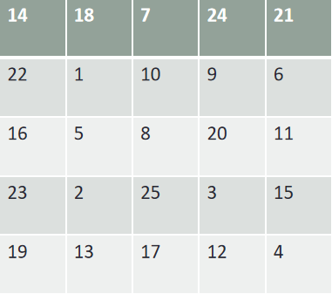

**五、小组讨论**

这节课你的收获是什么?你印象最深的是哪个环节？(出示课件)

小结:随着游戏的结束，我们今天的活动将要告一段落。老师衷心地希望我们班的每一位同学都能集中注意力，认认真真地去做好身边的每一件事。

我是独一无二的

【活动背景】

学龄期是儿童获得自我意识的重要时期，孩子从“以家庭、个人为中心”转入“以学校、集体为中心”的环境，学习新的社会角色行为，建立新的人际关系。在学龄初期，自我概念的发展主要表现在自我描述(回答“我是谁?”这个问题时，低年级学生是从姓名、年龄、性别、体貌等特征叙述)。

很多老师都感到我们现在的学生爱张扬自己的个性，但大部分学生却不能清楚的了解自己，有的孩子盲目自大，有的孩子胆小自卑，需要老师帮助学生了解自我，认识自我。使学生增强对自己的了解，体会每个人都是独一无二的。

【活动目标】

通过游戏，让学生认识每个人在外貌、性格等方面都有自己的特征，从而增进对自己的认识和了解。

通过活动，让学生体会每个人都是独一无二的，有自己的特点，从而珍视自己，也珍视他人。

【活动准备】

（1）多媒体课件；

（2）学生准备好多种颜色的水彩笔；

（3）印有“轮图”的纸，以供学生涂涂画画。

（4）可书写又方便离开座位的开放椅，分开放两侧。

【活动过程】

**一、热身活动，创设氛围。**

《大风吹》

我说：大风吹。你们就问：吹什么？我说：吹男生。就请男生马上起立说：我是男生。

师：大风吹

生：吹什么？

师：吹男生

生：我是男生！

吹女生；吹个子高的人；吹长头发的孩子；吹勇敢的孩子。

**二、主题活动，情境体验。**

活动一：我们一起来做一个“猜猜他是谁”的游戏。

游戏规则：请10个学生（学生自愿举手）走到讲台上来，背向大家。座位上的同学在老师的指挥下，有次序的发出各种声音，如笑声、说话声、唱歌声、叹气声、欢呼声等，请台上的同学猜猜是谁发出的声音，并讲出他们的名字。

笑；

说话；

唱歌；

叹气；

欢呼；……

下面的同学每发出一种声音，就请台上的同学讲出发出声音的同学的名字，猜对后再请座位上的学生继续发出各种声音，台上的同学继续猜。

2、大家想一想，他们是怎么猜对的呢？

原来，能猜出别人或被别人猜出来，是因为每个人说话、走路、笑、唱歌等方式都是独特的，都是不同于别人的。（出示：我不同于别人）

同学们，你们知道自己的独特之处吗？你了解自己与他人的不同之处吗？

设计意图：课堂伊始的热身活动既让所有的学生兴奋活跃起来，又能够从生活中感悟每个人都有他的独特之处。

活动二：填填涂涂

“轮图”——我的特点和兴趣（认识自己）

我们一起来做一个填写“轮图”的游戏，它能让你看到自己，帮助我们“认识自己”。

要求：将自己具有的外貌和性格特点涂上自己喜欢的颜色。

如果自己还有的特点“轮图”上没有，可自己填写在空格内，并涂上喜欢的颜色。

**长得胖 皮肤白**

**长得瘦 个高 个矮**

**声音洪亮 声音小 皮肤黑**

**喜交友 爱运动 喜安静 爱读书**

**勇敢 胆小**

**爱独处 爱表达**

设计意图：通过“涂涂轮图”活动， 学生在填涂轮图的活动中，增强对自己的认识。

活动三：七嘴八舌

说说自己与别人的独特之处（欣赏和交流）

1.展示轮图：现在，让我们来看一看，你发现了什么吗？

首先小组内交流，看看你们的轮图有没有一样的，你们有什么发现，派一位代表汇报交流。

师：会不会因为小组内人数少，请每组的代表看看其他的小组轮图，你又有什么发现。

生：每个人的轮图都和大家不一样，找不到完全相同的两个。

师总结：填写“轮图”的游戏，它让我们没有两张轮图是完全相同的，这正体现了我们身边所有人的特点。“世界上没有两片相同的树叶”，同样，世上也没有两个完全相同的人，每一个人都有自己的独特之处，我们每个人都是独一无二的。

2.自我介绍：这就是我。

师：让我们在小组里介绍一下我们每个人的轮图，按照下面的句式：

学生介绍：“我喜欢我 因为 ”

全班交流：

首先：谁愿意来说说，你喜欢自己的哪些特点？

其次：你又喜欢其他同学的哪些特点。

设计意图：让学生看到每个人都是独一无二的，从而既尊重、珍视自己，也尊重、珍视他人。

活动四： 这就是独特的我。

师：在大家的交流中，我听到最多是我喜欢我皮肤白，个子高；却没有同学提到“我个子矮、我皮肤黑”等好像看似不太招人喜欢的特点，老师给大家带来一个故事，看看读完故事谁有不同意见。

师讲述《骆驼和羊》的故事。

骆驼长得高，羊长得矮。

骆驼说：“长得高好。”

羊说：“不对，长得矮才好呢。”

骆驼说：“我可以做一件事，证明高比矮好。”

羊说：“我也可以做一件事，证明矮比高好。”

他们走到一个园子旁边。园子四面有围墙，里面种了很多树，茂盛的枝叶伸出墙外来。骆驼一抬头就吃到了树叶。羊抬起前腿，扒在墙上，脖子伸得老长，还是吃不着。骆驼说：“你看，这可以证明了吧，高比矮好。”羊摇了摇头，不肯认输。

他们俩又走了几步，看见围墙有个又窄又矮的门。羊大模大样地走进门去吃园子里的草。骆驼跪下前腿，低下头，往门里钻，怎么也钻不进去。羊说：“你看，这可以证明了吧，矮比高好。”骆驼摇了摇头，也不肯认输。

1、师：听完故事，你想对他们两个说什么呢？

生：高有高的好，矮有矮的好，各有所长。

师总结：每个人都自己的独特特点，都是独一无二的，谁也无法替代,了解自己的独特之处很开心，也要学会欣赏别人，因为各有所长。

2、听完同学的开导，骆驼和羊改变了他们的看法，你瞧

“骆驼说：我的个子高，可以吃到高处的树叶；你的个子矮，可以钻进低矮的门吃园子里的草。

羊说：我的个子矮，可以钻进低矮的门吃园子里的草。我的个子高，可以吃到高处的树叶。”

师：谁能在介绍自己刚才似乎不太喜欢的特点，继续介绍自己，按照这样的句式：

“我的皮肤黑，但是 ，这就是独特的我。”师问：那再有人说你皮肤黑的时候，你的内心会想什么呢？

同学们先在小组内交流，然后全班交流。

3、师：你觉得还有哪些独特的特点呢？让我们一起交流你轮图上还写了哪些？学生交流。

（设计意图：通过这一设计使孩子明确每个人都有自己独特的一方面，正是这样才组成了独一无二的我。）

**三、结束活动，见证成长。**

师：希望通过今天的活动，同学们能客观的认识自己，自信的欣赏自己。每个“我”都很独特，每个“我”的生命都充满阳光，同学们，为自己喝彩吧！

《我喜欢独一无二的我》

我喜欢我身体很健康

我喜欢做事很认真。

我喜欢我吃饭很乖。

我喜欢我刷牙很认真。

我喜欢我是一个爱看书。

我喜欢我爱学习。

我喜欢我喝水很快。

我喜欢我很爱朋友。

我喜欢我画画很好。

我喜欢我吃点心很快。

我喜欢我爱帮助朋友。

我喜欢我很爱笑。

我喜欢我上课很认真。

我喜欢我跳舞很美。

我喜欢我睡觉很乖。

我喜欢我唱歌非常棒。

我喜欢我跳绳很棒。

我喜欢我上学很乖。

因为——这就是独一无二的我。

（设计意图：通过对自身优势的正向强化，使学生更自信，同时也更会关注自己的言行，形成良性循环。）

自己的事情自己做

【活动背景】

随着社会的发展和人民生活水平的不断提高，大人对孩子越来越溺爱，有的孩子甚至饭来张口，衣来伸手。殊不知，依赖性越强，自理能力越差。因此，自己的事情自己做，这是每一个小学生都应该学会的，并且是要付诸行动的。安排这一主题的目的是引领小学生逐步学会自我认识，能够关注日常生活，辨清哪些事情是自己的事情，并且能够独立完成和做好自己的事情。

【活动目标】

1.知道自己的事情自己做，懂得自己的事情自己做是爱劳动的表现，是自强自立的表现。

2.自己的事情自己做，学会做简单的家务，做力所能及的事情。

3.培养学生从小养成热爱劳动的好习惯，自强自立的精神，愿意做个爱劳动的好孩子。

【活动准备】

PPT、书包、课本、文具等

【活动过程】

1. **激趣导入 明确目标**

1、（出示课件）提问：同学们，大家说一说当你想要做家务时你更喜欢图片中妈妈用哪种方式回应你？

2、现在不少爸爸妈妈把教育的重心倾向于知识的获得和智力的培养，凡需要我们动手、出力、操心的事，舍不得让我们去做，他们全部承包。天长日久，导致我们依赖性很强，缺乏起码的生活自理能力，缺少主动性，就连我们自己应该做的事，也不愿意做。因此，热爱劳动，培养生活自理能力，已经成为我们不可缺少的学习内容。为了培养我们自立的精神，锻炼自立的能力，特确定本次综合实践活动的主题——自己的事情自己做。

**二、活动过程**

师：现在，老师给大家介绍一位同学，他就是我们班里的东东，请你们听听他的故事。

老师绘声绘色讲东东的故事：（课件出示文字）

师：每天早晨，天还没有亮，四周还静悄悄的，小超男就要从热乎乎被窝里爬起来，穿好衣服，刷牙，洗脸，整理房间后，帮妈妈烧水做饭，因为爸爸在一次车祸中丧失了劳动能力，妈妈又体弱多病。所以，每天早晨东东总是和妈妈一起起床，除了自己的事情自己做之外，还要帮妈妈吗做一些力所能及的事情。

师：听了东东的故事你有什么感受呢？

小结：是的，同学们都能感受到东东是一个自强自立的好孩子，不仅自己的事情自己做，还能帮妈妈分担家务，而我们有的同学还让奶奶帮穿衣服，洗脸，叠被，系鞋带……多不应该啊！那么生活当中哪些事情我们应该学着自己做。

**三、理解感悟，交流互动**

1、说一说：下面这些事情你都会自己做吗（课件出示文字及图片）

（1）、自己洗衣服

（2）、整理自己的房间

（3）、在家打扫卫生、饭后洗碗

（4）、自己去购买生活必需品和学习用品。

（5）、自己做作业，从不用父母督促，陪伴。

（6）、父母生病，会想办法照顾他们

（7）、父母工作忙或外出，能照顾好自己

（8）、在班内，能做好自己负责的事情。

2、同桌先互相说说：组内交流，看看谁做到的最多

3、情景再现：自己不会做的，该怎么办呢

情景一：丁丁和果果在公园里玩，他们互相追逐着。这时，丁丁的鞋带开了，他跑到妈妈面前说：“妈妈，妈妈，快、快、快，帮我把鞋带绑好，我还要接着追着玩呢！”

思考：丁丁做的对吗他应该怎么做

情景二：上复习课的时候，老师要求同学们把数学卷子拿出来，果果打开书包，里面乱七八糟，他怎么也找不到，急得哭了起来，边哭边说：“都怪妈妈，今早没有帮我把书包整理好。”

思考：果果这样这怪妈妈，对吗我们应该怎么做

4、师小结：如果自己的事自己不会做，又不学，总依赖别人 ，一旦离开别人就没法生活。不仅自己要吃苦头，别人也不喜欢你。所以自己的事一定要自己做，不会就学，从小培养自己独立生活的能力，从小培养自己的事情自己做的好习惯。

**四、实践拓展，情感升华**

比一比，看谁做得快：

（活动一）：系鞋带比赛

（活动二）：整理书包比赛

总结：自己的事情自己做，可以使自己生活方便，少给人添麻烦，从小培养生活自理的能力，养成爱劳动的好习惯，自己的事情会做的，要不等、不用、不靠别人的帮忙，自己做；不会的事情要学着做。老师相信你们一定会成为自己的事情自己做的好孩子。

我爱运动

【活动背景】

小学生爱玩，对各种运动都有一种跃跃欲试的冲动，我们从学生对运动的好奇开始设计，引导幼儿了解、认识运动内容，关注运动，了解运动的不同方式和运动中自我保护的方法。让学生加深自身对各种运动的了解，以及在亲身感受中体验“运动”的魅力，增强自己的体质，在运动中养成爱运动，与同伴共同活动注意安全等好习惯，锻炼克服困难的优良品德。同时我们还通过引导学生制作一些简单运动器械，加强其中的趣味性。

【活动目标】

1.学生练习踢、跑、跳、滚、钻等肢体动作，发展学生动作协调性。

2.自由选择运动器械，发现不同玩法。

3.在活动中，增进学生间的合作力。

【活动准备】

球、绳、呼拉圈、录音机

【活动过程】

1、与学生一同听音乐，自由做动作。

2、谈话：你喜欢玩什么运动器械?你想怎么玩?请说一说，

3、学生选择运动器械，自由结伴玩。

4、教师对参与活动的学生进行分组式的指导。

(1)参与玩呼拉圈组学生中去：

A自由探索万呼啦圈的方法

B对玩的方法进行指导，以比赛方式进行，发展学生动作协调性

(2)参与玩球组幼儿

a、组织幼儿踢球、抛球、夹球、顶球等玩法

b、请学生任选一种参与小组比赛，发展幼儿相互间合作能力。

(3)教师分别参与沙包组、绳组等，有针对性指导。

5、教师小结，收拾玩具。

好习惯伴我成长

【活动背景】

良好的习惯是我们学习和生活的保证，养成好习惯是每个学生身心发展至关重要的一件大事，培养学生良好的习惯能让他们终生受益。我从一年级就注重对学生良好习惯的培养，这次的活动是对学生两年习惯培养的一次总结。

【活动目标】

1.让学生了解良好行为习惯的重要性。

2.引导学生反思自己的生活、行为，找到自己的坏习惯。

3.引导学生认识良好的学生行为习惯的表现，树立行动的样板。

4.引导学生在自己的生活中告别坏习惯、养成好习惯。在班内掀起养成好习惯的热潮，促进良好班风学风的形成。

【活动准备】

1.教师搜集一些他人或者自己的有关好习惯的事例。

2.学生每人准备一张小作文本大小的彩色纸剪成的心型卡片。

【活动过程】

**一、猜谜导入、揭示主题**

以学生喜闻乐见的猜谜拉开心理健康课的序幕，激发学生的兴趣：今天，我们请来了一位神秘的嘉宾，你们想见见他吗？但是他不肯轻易路面，要我带来一封信，大家先猜一猜他是谁呢？

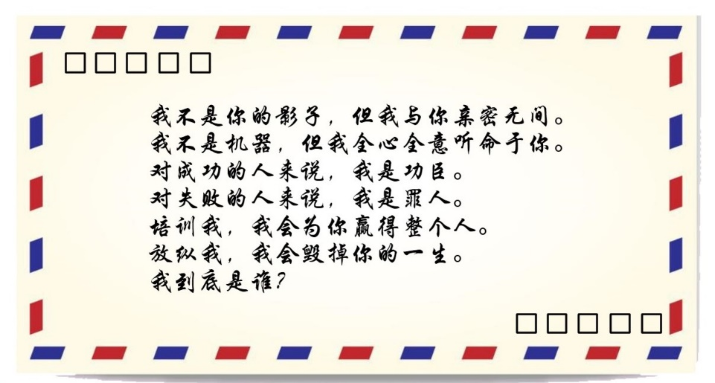

（谜底：习惯）

没错，它已经来到了现场，就坐在我们每个人的身边，如影相随，伴我们成长。（揭题）

**二、举例说明**

你能举个例子说明什么是习惯吗？

（学生举例说明）

小结：习惯不是别人提醒或强加的，而是自己在后天环境中养成的。就如每天早上想都不想就会刷牙，这就是习惯。

**三、演一演**

习惯有好坏之分，同学们你们能辨别出哪种是好习惯，哪种是坏习惯吗？谁想把自己的或者他人的习惯表演给大家看，让同学们来猜一猜呢？

（学生自愿上台表演，其他同学点评习惯好与坏，交流理由）

**四、找一找**

我们能辨别习惯的好与坏，你能找找自己或他人的好习惯吗？

大家有这么多的好习惯，你知道吗？习惯对于我们的成长至关重要，有句话说得好：“行为养成习惯，习惯形成品格，品格影响人的一生。”你们认同吗？那我们齐声读出来吧！

全国畅销书《心灵鸡汤》的作者杰克·坎菲尔说过：“如果你希望出类拔萃，也希望生活方式与众不同，那么，你必须明白一点：你的习惯决定着你的未来。”

那么，好、坏习惯究竟对我们有哪些影响呢？

**五、小组讨论**

（出示课件）

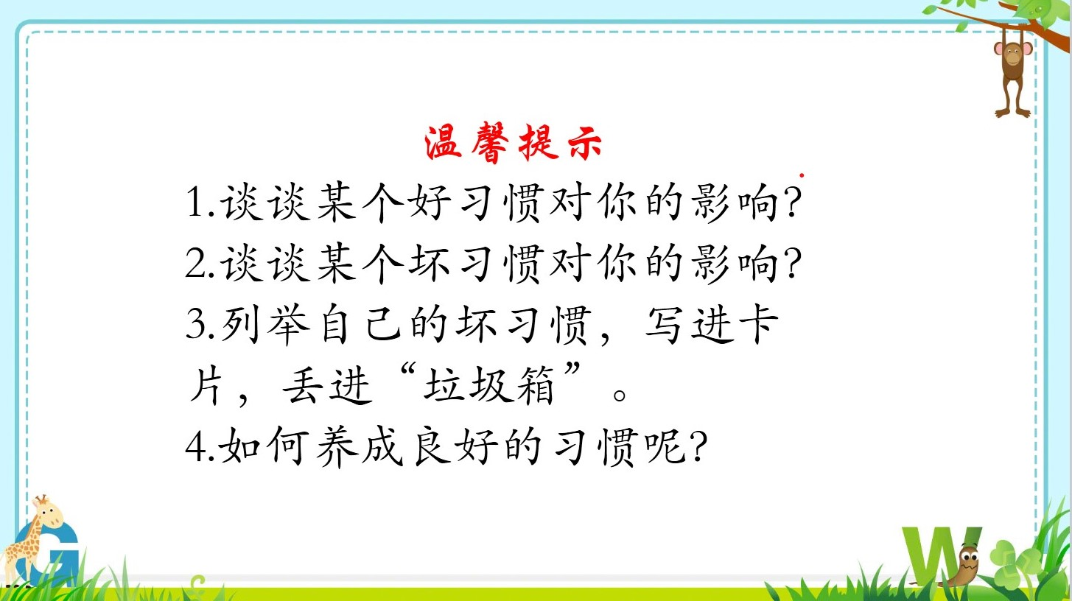

（学生交流汇报）教师相机引导：

1.好习惯一生受益。学生畅谈感受。

2.坏习惯终身受害。学生畅谈感受。

3.让学生反思自己都有哪些坏习惯，写在纸上，并想想为什么会有这样的坏习惯。全班举行告别坏习惯仪式：和坏习惯说拜拜，把它们扔到垃圾桶里。

4.播下一种好习惯。播放动画视频《习惯影响人的一生》，学生畅谈感受。

**六、好习惯计划书**

好习惯与我们同行，伴我们成长，让我们来制定一个养成好习惯的计划吧！

**七、好习惯宣誓**

你知道吗?一种行为如果能够持续二十一天，就可以形成习惯，所以大家一定要坚持哦！观看视频《21天养成好习惯》。

你们对自己有信心吗？那我们就来郑重宣誓吧！

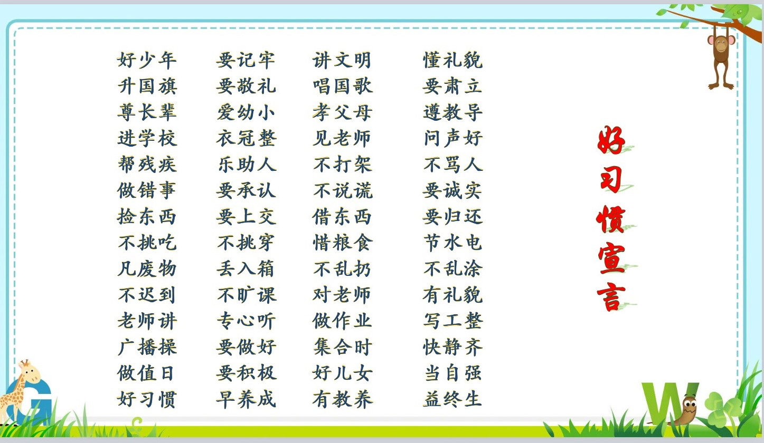

**八、总结**

这节课我们就上到这里，同学们从现在起就要履行自己所定的计划，待二十一天后，大家共同来检验。

微笑是最美的语言

【活动背景】

微笑能拉近人与人之间的距离，同时也会带给他人快乐的心境、和谐人际关系。本课的设计宗旨在于引导学生乐观地面对生活中的人和事，理解微笑在实际生活中的作用，学会关心他人，萌发爱的情感，让微笑成为人际间最美丽的语言。

【活动目标】

1. 认知目标：理解微笑在实际生活中的作用。
2. 情感目标：体验微笑带来的愉悦心情。
3. 行为目标：学会乐观面对生活中的人和事。

【活动准备】

1. 教师准备：教学PPT，《歌声与微笑》歌曲等视频，跳绳、足球、空瓶各一个。
2. 学生准备：书本。

【活动过程】

**一、谜语导入，揭示主题**

1、依次出示4幅图片，请学生猜猜这是什么表情。

师：同学们，老师给大家带来了几张图片，请你们猜猜，这是什么表情？

生：猜

师：他们猜的对吗？我们一起来看一看。

师：这4幅图片，你最喜欢哪一幅？为什么呢？

教师小结：是呀！微笑的表情能让我们感到舒适和愉悦，微笑是最美的语言，这节课就让我们一起来感受微笑带来的快乐吧！（板书课题：微笑是最美的语言）

**二、唱一唱，演一演**

活动一：学唱歌曲。

1.播放《歌声与微笑》歌曲视频，一边聆听、小声哼唱，一边用手拍节奏。

2.播放歌曲第二遍，学生跟随老师一起做简单的舞蹈动作，边唱边跳。

3.面对微笑，对小伙伴表达赞美与鼓励。

请你把这份快乐传递给身边的小伙伴，对你的同桌笑一笑，对他说一句赞美的话，夸一夸他（她）吧！（学生自由交流，教师巡视，请学生展示。）

教师小结：感谢你们的微笑和赞美，我相信每一个被赞美的同学心里一定都美滋滋的。希望同学们都可以用欣赏的眼光去看待他人，把微笑送给身边的人，快乐也会陪伴在我们左右！（板书：微笑的快乐）

活动二：情景表演。

1.教师出示情境图，分别介绍两个情境，学生选取其中一个情境进行表演。

介绍情景一：两名小朋友课间玩耍时发生了矛盾。下课了，小明在操场上踢足球，一不小心球飞出去踢到了小刚的腿，小明转身继续踢球。小刚很生气地找小明理论，但是小明不肯道歉，两个人吵了起来。

介绍情景二：用微笑化解矛盾。

妈妈叫小红去吃饭，小红起身时不小心碰倒了爸爸最喜欢的水杯，杯子摔碎了。小红赶紧拿来扫把扫地，并向爸爸道歉，爸爸微笑着原谅了她，爷爷奶奶也夸她是个好孩子。

2.学生分组表演，先讨论，自由分配角色再进行排练。

（1）请一组学生上来表演情境一，其余学生观看并点评。

师：你们的表演很精彩！这个故事中小明和小刚的行为，你们觉得好吗？为什么呢？

师：那我们怎样解决他们的矛盾呢？如果你是小明，你会怎样做呢？

师小结：遇到矛盾时,我们可以冷静地处理问题，多一分微笑，多一分友好。实在解决不了，可以寻求老师或其他人地帮助。

（2）请一组学生上来表演情境二，其余学生观看并点评。

师：感谢你们的表演！同学们，你们觉得这个故事中的小红，她的做法好吗？为什么呢？

师小结：微笑是我们沟通的桥梁，它不仅可以帮助我们化解矛盾，还能增进我们与家人、朋友的感情呢！小小的微笑看似简单，却蕴藏了巨大的力量！

**三、谈一谈**

1.教师播放视频《微笑的力量》，学生谈感受，升华主题。

师：我们一起来看看，微笑的力量究竟有多么神奇呢？

师：看完这个视频，你有什么感受？和大家一起分享一下。

师小结：你们说得真好！微笑可以缓解我们与别人的矛盾，拉近我们彼此之间的距离，让我们相处更加和谐、融洽！微笑，是这个世界上最美的语言！

2.朗读儿歌，加深对微笑的理解。（3分钟）

（1）教师带领学生朗读儿歌。

（2）教师拍手打节奏，按节奏读儿歌，学生倾听。

（3）全班齐读儿歌，同时用手打节奏。

师：读完这首儿歌，请大家思考，微笑有什么作用呢？

师小结：看来，微笑不仅可以表达对老师的尊重，还可以传达对同学的友好，带给我们幸福快乐，微笑的作用可真大呀！（板书：微笑的作用）

3.介绍世界微笑日：国际上有世界微笑日，在每年的5月8日，我们通过新闻来了解一下。（播放视频）

**四、练一练**

1.练习微笑。

进入微笑训练营，这里有一项任务需要你们完成。每天出门前，请你们对着镜子里的自己微笑，带着愉快的心情出发；回家后，对着镜子再问问自己：“今天你微笑了吗？”，你们能坚持每天做到吗？（可以和你的同桌互相合作，把对方当镜子，自己来练习一下微笑。）

2.教师总结：同学们，希望你们每天都可以保持微笑，带着好心情，把快乐传递给身边的人！记住，微笑是最美的语言哦！

感受真情 学会感恩

【活动背景】

感恩是中华民族的传统美德，通过此次活动希望能让本班学生学会如何感恩，学会对父母和社会负责，提高学生的感恩意识，责任意识、自立意识。懂得奉献与索取、施恩与受恩。

【活动目标】

1.使学生认识到应该对生活怀有一颗感恩之心，增加学生的社会责任感；

2.使学生充分的体验到爱的存在与感恩的必要性；

3.学会感恩，用实际行动回报家人和社会。

【活动准备】

1.教师搜集关于感恩的小故事

2.学生每人准备一张A4纸 用来制作感恩贺卡

3.教师搜集关于感恩的歌曲

【活动过程】

**一、故事导课**

1.引入“感恩”的概念，引导学生清楚为什么要感恩。

2.介绍2个感人小故事，分别让学生感受父爱与母爱。

母爱：一个四岁的男孩,跟着母亲来到姨妈家做客。姨妈家有桶汽油,邻居家放焰火,不小心点燃了,大火顿时烧了起来。母亲只要迈两步就可以逃出去,但是她并没有那样做,而是毫不犹豫地跑到屋里去救她的儿子。这时大火已经把门堵住了,母亲抱着孩子拼命往外冲。皮肤被烧坏了,母亲也顾不上，只是坚定的用自己的手护住孩子的头。经过一番辛苦努力,母亲终于冲出火海。母亲和孩子被送进医院……母亲的皮肤烧的不堪目睹,医生让她做皮肤移植手术,但是她坚决反对,垂危的母亲用尽全身的力气,把氧气罩和针管全拔掉。

母亲永远的离开了……她留给这世上的最后一句话是:“一定要把孩子治好,一定……”

父爱：2003年2月，60岁的父亲胡介甫将自己的肾脏移植给了患“尿毒症”的儿子，固执的父亲不容拒绝地告诉胡立新：“什么比你的命还重要？我宁可自己没命，也不能看着你死！

引导学生讨论：请大家谈谈从这两件故事中你感悟到了什么？（揭题）

**二、深刻反思：**

1. 贪玩不学习时是否想过父母的辛劳?

2. 上自习说闲话时是否想过2039年5月你将在何处？

3. 心烦气燥时是否想过曾经给父母带来的失望?

小练习（没有标准答案）：

1.在你心目中，你最想感谢的人是（ ）

A父母 B师长 C同学 D其他人

2.你还记得父母的生日吗？（ ）

A都记得 B只记得父亲 C只记得母亲 D都不记得了

3.你能理解父母对你的管教吗？（ ）

A非常理解 B理解 C不理解 D讨厌只喜欢自由

4.你的父母对你在学校的表现满意吗？（ ）

A非常满意 B满意 C不满意 D不知道

5.你觉得自己与父母的关系是（ ）

A亲密 B紧张 C疏远 D一般

1. **畅谈心扉**

说说心里话：我与父母的真情故事。

升华：感激抚养你的人，因为他们使你体验生命。

感激帮助你的人，因为他们使你度过难关。

感激关怀你的人，因为他们给你温暖。

感激鼓励你的人，因为他们给你力量。

感激教育你的人，因为他们开化你的蒙昧。

感激伤害你的人，因为他们磨炼你的心志。

感激欺骗你的人，因为他们增进你的智慧。

感激藐视你的人，因为他们觉醒你的自尊。

凡事感激，学会感激。

感激一切使你成长的人！

感恩:我们应该做些什么？

●父母生病时 送水拿药

●朋友苦恼时 沟通安慰

●环境污染时 关注整治

●身处逆境时 坦然进取

感悟：愿所有的人都知道感恩！ 愿所有的人都学会感恩！

1. **演一演——游戏环节**

请学生代表背好书包上台表演：模仿怀孕母亲浇花、扫地、擦玻璃等家务活儿，请表演者与大家分享心得体验，引导学生小组交流，体会母亲十月怀胎的不易。

（学生自愿上台表演，其他同学认真观看感悟）

1. **课堂小结**

古人说：“滴水之恩，当涌泉相报。”感恩，是我们民族的优良传统，也是一个正直的人的起码品德。因为知道别人的恩德并知道感恩的人，才能收获更多的人生幸福。一个经常怀着感恩之心的人，心地坦荡，胸怀宽阔，会自觉自愿地给人以帮助，助人为乐。只要我们人人都有一颗感恩的心，我们的校园、我们的社会也将会更加和谐。 今天的主题教育课上得很好，这是我们班全体同学的功劳，老师也从大家的表现与表情中感受到了大家对“感恩”话题的深刻认识。

今天的课堂暂时告一段落，但 “感恩”并没有结束，让我们播种下的种子生根发芽，让我们一生都能爱护这来自内心的感恩情怀。别忘记老师对大家的期望，那就是：“学会感恩，做一个对社会有用的优秀人才”！

面对挫折 我不怕

【活动背景】

面对挫折和困难有良好的心态，是我们学习和生活的保证，健康良好的心态是每位同学身心发展至关重要的一件大事，培养学生良好的心态能让他们终生受益。

【活动目标】

1.让学生了解什么是挫折，了解健康、良好心态的重要性。

2.引导学生思考自己面对挫折时的心态。

3.引导学生在自己的生活中摆正自己的心态。

【活动准备】

1.教师搜集一些他人或者自己的有关好习惯的事例、音乐和视频。

【活动过程】

**一、名言导入、揭示主题**

以苏霍姆林斯基的名言名句导入，激发学生的兴趣：今天，我们先来学习一句名言，你能读懂什么？

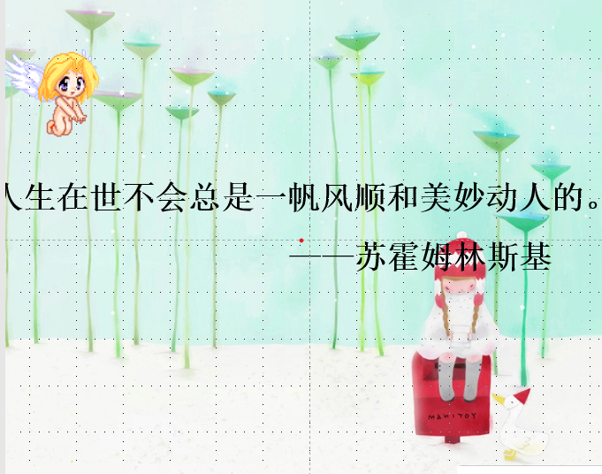

**二、学习挫折**

什么是挫折，我们一起来学习一下

（PPT带领学生一起学习）

大家平时都是怎么做的了？我们应该怎么正确面对了？

**三、小游戏**

下面我们一起来做一个“抓小鬼”游戏：

“小鬼”在“法师”面前要 “静止不动”，在看不见的地方做各种搞怪动作和鬼脸，但在“法师” 转身时，如果被发现，就算抓到“小鬼” 了。

（学生自愿上台表演）

**四、找一找**

出示坐轮椅老人的图片，让同学们说一说从图片里面发现了什么？

那么，心态的好坏究竟对我们有哪些影响呢？

**五、经历分享**

（出示课件）

让我们回忆一下生活，你有考试考砸的时候吗？你有比赛失利的时候吗？你有被老师、同学、朋友、父母误会的时候吗，甚至你原有的幸福生活被破坏的时候吗？同学们，让我们静心想一想，当时你的感受是什么？你是怎么做的？

**六、生活连线**

李芳是一名五年级的学生，从小就喜欢画画，在同学间有“小画家”的称号，一次美术比赛，代表班级去的五位同学中只有她没得奖，她觉得很丢脸，她对自己说再也不参加什么比赛。渐渐的她不在人前画画了，甚至有点讨厌画画了。

小组讨论：

1、如果你是李芳你会怎么做？

2、如果继续这样下去，会有什么后果？如果她能站起来，又会是什么后果？

3、面对现在的李芳，你想怎么帮助她？

**七、连线成功人士，学习先进事例**

PPT出示翟孝伟和马丽的图片，教师进行介绍，并播放二人表演的视频

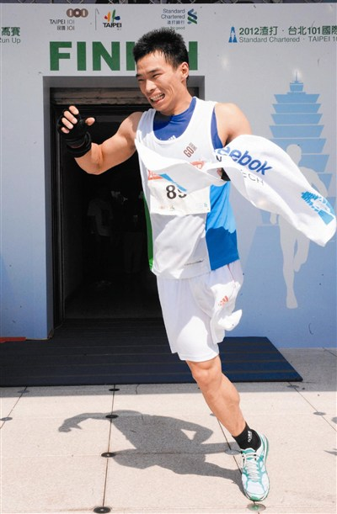

他叫翟孝伟，在很小的时候，因为玩耍出现意外失去了左腿。

她叫马丽，再一次交通意外事故中，失去了右手。

视频播放结束后，让同学们说一说当他们面对困难时是怎么做的？

**八、小故事，**

一个小男孩，在草地里发现一只蛹，幼小的蝴蝶正拼命地想要钻出来。看到它异常艰辛，男孩于心不忍，就帮忙把蛹剪开。幼小的蝴蝶抖动着翅膀想飞，却发现蝴蝶无力根本飞不起来，一阵风雨古来，蝴蝶无法躲避，最终以死亡告终……

为什么男孩帮了倒忙？为什么蝴蝶飞不起来？

假如我们要再次面对挫折和困难，我们要怎么样来对待？

让同学们来说一说（小组讨论之后自由发言）

**九、歌曲学习**《阳光总在风雨后》

家务劳动我能行

【活动背景】

在轻松的氛围下感受生活，体验生活，培养自主合作的意识，乐于主动参与，学习简单的劳动技能，主动做力所能及的劳动，养成良好的生活习惯

【活动目标】

1.帮助家长做力所能及的家务劳动（择菜、洗菜、洗水果、整理饭桌、洗碗筷等），学会简单手工缝纫技术，学会一般衣物的洗涤（包括机洗）、晾晒和折叠方法；

2.知道家庭安全用电、用火、用煤气等的方法，初步学会家庭触电、火灾的预防、急救与逃生。

3.养成良好的劳动习，端正劳动态度，提高家庭责任感。

【活动准备】

1.教师搜集一些其他人或者自己的做劳动的照片

2.教师设计游戏

【活动过程】

**一、听一听**

同学们，我们身边有这样的一群小伙伴，他们有一双巧巧手，首先老师请同学们观看视频，并且跟着视频唱这首有趣的儿歌。刚才我们听的这首歌叫《我有一双小小手》，同学们，在你眼里，你们家谁的手最勤劳啊？

所以我们今天的主题就是家务劳动我能行。

**二、说一说**

1.在我们身边也有一些懂事能干家务的孩子，他们就在我们身边，和我们一样大，是我们的同学。他最大的优点就是：做自己力所能及的事。大家请看，他在干什么呢？

2.想一下，你会做哪些家务呢？

3.对，有些同学会扫地，收拾书桌，倒垃圾，有些同学可能会的更多，展示你们的机会来了，看！劳动小能手大赛，向我们抛出了橄榄枝，你想充分展示你的技能吗？来！为我们的比赛吧做出你的准备吧！

**三、议一议**

1.如果今天由你来做家务，你能够做好哪些事请呢？请在小组中制定家务劳动我能行的计划。 如果今天由你来当家，你能够做好哪些事

2.制定“家务劳动我能行”计划学生活动：同学讨论，填写自己的计划。

3.我看大家每个小组都制定得热火朝天，那么，请大家来进行展示汇报吧！

教师活动：抽取几份计划，进行交流。学生活动：根据交流修改自己的计划。

**四、演一演**

1.大家通过制定计划，初步感受到了知道爸爸妈妈干家务的辛苦，你们也知道了该怎样干家务，现在我们在情境中来试一试，看看谁是最棒的“劳动小能手”！

2.学生活动：请各个小组来展示你怎么干家务的吧！你来设置场景，你可以来试着演一演，加油吧！

（一）家庭用电安全

（二）急救与逃生

（三）择菜、洗菜、洗水果、整理饭桌、洗碗筷等

（四）学会简单手工缝纫技术，学会一般衣物的洗涤（包括机洗）、晾晒和折叠方法；

（五）招待客人

（六）照顾生病的奶奶

3.小组进行表演，感受。

设计意图： 在情境中感受家务的乐趣，调动了学生参与课堂的积极性，进一步让学生感受怎样干家务。﻿

**五、拓展延伸**

今天我们通过制定计划和模拟体验，知道了怎样干家务，老师发现原来你们会做这么多的事儿啊，不过我们做任何事情都要有和合理的计划，才能有顺序的做好每一件事情。 并对他们说一句祝福的话。 二是把每天为家人所做之事填入班级 “我最棒”的布告栏中，我们将在学期末进行班级孝心孩子评选。

结束语：这节课，小朋友们尝试着干了一件家务事，知道了干家务的方法，学到了干家务的本领。 希望小朋友们以后生活中学会的事情坚持做，不会的事情学着做，让自己做一个出色的劳动小能手。现在你对劳动小能手大赛有信心了吗？那，加油干吧！老师期待同学们精彩的表现。下课！

抛掉烦恼

【活动背景】

快乐和烦恼常伴随着每一个人,如果总是想着烦心的事,就会改变自身的心境。久而久之,将导致消极的人生态度,不利于学习和生活。本课的设计旨在以“活动”、“体验”为主要教学因素,指导学生如何面对烦恼,找到调整情绪的妙方,学会笑对人生。整个过程让学生多想、多动、多参与、多感悟,力求学生自悟自得,体现心理教育以学生为主体的原则。让学生学会在生活、学习中遇到烦恼时能够自我调节、自我疏导,甚至自我渲泄,以达到提高心理素质的目的。

【活动目标】

1.让学生学会在生活、学习中遇到烦恼时能够自我调节、自我疏导,甚至自我渲泄,以达到提高心理素质的目的。

2.引导学生了解一些排解烦恼的方法,使学生知道应该笑对生活中的不如意,做一个快乐的人。

3.学会更好地调节自己,使自己拥有积极健康的心理状态和情绪。

【活动准备】

1.教学课件

2.音乐

【活动过程】

**一、课前热身游戏**

1、出示“心有千千结”游戏规则：三个以上的人先牵手站成一圈,然后每个人记住自己左＼右手分别牵的是哪个人的手,然后让人打乱站圈的人,手还是照原来的牵,比如你左手本来是A就还是A,不管你旁边打乱后站的是谁,这样子大家的手就成了交X的,大家再一起齐心协力回到原来的位置去,过程中手不能松。　”　（随着轻音乐的播放，学生兴趣很浓，议论声、欢笑声和成功后的掌声此起彼伏。）

2、随机采访　A、面对“手结”，你们一组同学的态度有何不同？　B、你们是胜利了还是失败了？如果胜利了，你们是如何解开手结的？失败的有何感想？　C、在学习和生活中，有哪些“手结”？我们该如何面对？

**二、导入主题、抛掉烦恼**

刚才的游戏中的手结就像是我们成长中遇到的烦恼，我邀请了一位神秘嘉宾参加我的活动，他就是快乐天使，他带来一个能抛掉烦恼的宝箱。今天咱们活动的主题就是——抛掉烦恼。　在我们的生活中难免会遇到烦恼，就比如我吧——（讲述自己的烦恼）。下面我们来做个游戏“抛掉烦恼”（教师给学生每人一张白纸）。请大家把不快乐的事写在纸上，然后我们一起来叠成小飞机，最后让我们抛掉烦恼（教师从地上捡起几个小飞机）。老师看看大家有什么烦恼（把飞机上的烦恼念出来）。　看来大家都有自己的烦恼，这不用怕，快乐天使带来的宝箱里就有解决这些烦恼的法宝，让我们一起来寻找开启宝箱的金钥匙吧。活动　“换一种想法烦恼少”　老师请大家来听个故事——“老太太和两个儿子”　故事：　从前有个老太太，他有两个儿子，老大卖太阳帽，老二卖雨伞。这个老太太啊，整天愁眉苦脸的。天晴时，他就唉声叹气地说，这老天不下雨，老二的伞怎么卖得出去啊？天下雨时，他又愁眉苦脸地想，这太阳躲到哪儿去了，老大的太阳帽肯定卖不出去了。　一位邻居看到了，告诉他一个好方法，她就天天眉开眼笑了。你知道怎么回事吗？（学生议论）原来啊，此后每逢天晴，她就想老大的生意肯定好得很，每逢下雨，她就想老二的伞肯定卖的俏。这么一想，心情就舒畅了。　　　请大家想一想老太太为什么由不高兴变得高兴起来了呢？（得出结论：对同一件事，换了一种想法，快乐也就自然多起来了。）　出示：换一种想法烦恼少。这就是第一把金钥匙。　欣赏小品《半瓶可乐》　思考讨论：为什么同样一件事情会使人有两种完全不同的情绪反应？　师小结：　要知道，一个人遇到不顺心或不公正的对待时，他并不是世界上最倒霉、最不幸的人，世界上很多事，取决于我们的想法，有时候换个角度想问题，能让我们摆脱烦恼，增强自信，找到快乐。一起来读一读这段话。（出示）　“主动倾诉烦恼少”　让两位朋友演示分一个苹果，指出我们的烦恼也像分苹果一样——一个苹果分给两个人，结果变成两份。当我们将烦恼告诉我们信任的人时，烦恼也就减少了。　请学生贴上第二把金钥匙。　讨论：你们有烦恼时，会向谁倾诉，倾诉完后有什么感觉？　“做喜欢的事烦恼少”　出示第三把金钥匙，说说自己喜欢做的事，告诉学生可以在烦恼时做做自己喜欢的事，让自己抛掉烦恼，快乐起来。　A、在小组交流会后全班交流：做自己喜欢的事；听听音乐，唱唱歌；看看漫画……　　B、教师点拨：怎样才能做一个快乐的人？大家的办法真多！这些让我们快乐的办法就像是我们的心灵营养餐，让我们摆脱烦恼，忘记不快，高兴起来。现在，让我们来准备一份“心理快餐”，把你寻找快乐的方法写在或画在卡片上，放在快餐盘里。“做”好的同学，请放在“自助餐桌”上。（配乐，学生制作心理快餐）　　快乐篇　一、体验快乐　师导语：现在，大家行动起来，一起来享用美味的心理佳肴吧！　　　① 看史努比动画片段；　　②播放节奏感很强的音乐，跟着音乐做运动；　　③齐唱《幸福拍手歌》，边唱边抛开烦恼，跟着歌词大意拍手、拍肩、跺脚……　教师过渡：这些能使自己经常开心的小窍门真好，生活中能给我们带来快乐的办法可多了！

说说“抛掉烦恼”的其他方法

1、其实抛掉烦恼，拥抱快乐还有很多的金钥匙，小组交流，选择好的方法写在金钥匙上。

2、生上台展示各自展示的金钥匙。

3、原来快乐就在我们身边，快乐就是这么简单。

**三、拥抱快乐的方法**

让我们一起开启宝箱吧：　多媒体动画演示文稿：读有趣的书；至少培养自己有一种兴趣爱好；经常与家人、同学、朋友在一起，谈心、玩耍；　照镜子，与镜中的人说说话；到没有人的地方大声喊叫；在劳动创造中体会快乐；经常帮助别人……　　教师赠言：面对复杂的生活，我们应该用积极的办法去调整好自己的情绪，使自己永远快乐。　抛掉烦恼　拥抱快乐

**四、活动总结**

今天的活动真有意思，也很成功，大家都找到了抛掉烦恼，拥抱快乐的小窍门，学会了自己安慰自己。我真心希望看到我们的集体中，人人都是“快乐天使”，同时还要学做为别人排解烦恼的“快乐天使”。要在平时留心身边的小伙伴和家人，发现谁在什么时候有不快乐的情绪的时候，设法找到原因，试着为他送去快乐。

合作的快乐

【活动背景】

小学是探索学习生活的基础阶段，新一轮基础教育课程改革强调在人的交往中学习，倡导学生在课堂中动起来。小组合作学习作为心理辅导教学的重要环节，可以增加学生交往，改善师生关系。让学生和老师在互动交流中，体验合作的快乐。

【活动目标】

1.在活动中使学生认识团结合作的意义。

2.在活动中学习与人合作的方法，学会与人合作。

3.通过交流、沟通使学生感受与人合作的快乐。

【活动准备】

歌曲，橡皮，小贴纸，简拼图，彩色图片

【活动过程】

**一、热身小游戏《兔子舞》**

师：（放兔子舞的音乐）你们还记得这是什么音乐吗？（生：以前学过的兔子舞）同学们，我们先来放松一下，请大家站起来围成一圈，把手放在前面同学的肩膀上跟着音乐动起来。生跳兔子舞。

师：请同学们回到自己的位置上。下面我们来做一个游戏：

**二、情景创设，直接导入课题。**

各组成员面对面站成两列，双手平举至统一高度，伸出食指，将橡皮放在每个人的食指上，食指必须接触到它。在保证每个人的食指都接触到下面的情况下，将橡皮保持水平向下移动。一旦有人的手指离开橡皮或者橡皮没有保持水平向下移动，则任务失败。

师：同学们，你们都成功了吗？

同学A:成功啦！同学B：失败了，我没有找到橡皮的正确位置……

师：

1.说说你们失败的原因？

2.你们的合作情况怎么样？

3.这个活动给你带来什么启发？

**三、趣味小组合作游戏**

**（一）“盲人”贴鼻。**

1、同学们，请看这张图，可爱的小猪鼻子丢了，可伤心了啦。我们一起帮它找回鼻子，好吗？

师：老师先来说说游戏的规则：贴鼻子的同学先蒙上眼睛，在原地转一圈，然后直着朝前走到小猪跟前，为小猪贴上鼻子，其他同学在下面不能提醒。谁愿意上来？生贴鼻子。

2、师：你觉得蒙住眼睛自己要做好这件事，容易吗？

3、如果有人帮忙的情况又会怎样呢？老师再请一位同学上来试一试，这回要请一位同学帮忙，任务是用语言来告诉他该怎么贴，才能把小猪的鼻子贴好。

同学们看看这回贴得怎么样？

（生：有进步了。）

师：我们再来问一下这位同学，你觉得蒙住眼睛要做好这件事，容易吗？

师：但是我们都看见你把它贴得很好，你是怎么克服这个困难的？

师：你帮助了他，心里有什么感受？

生：有了小组成员的帮助，我把小猪鼻贴的又准又快。合作的感觉真棒！

小结：是啊，两个人能互相帮助，密切合作，就把事情做好了。看，小猪有了鼻子，多高兴啊！同学们，有了别人的帮助配合，就能较快地做好一件事，成功的机会也就更多了。那么，在小组里面又该怎样互相配合，共同合作呢？接下来我们来做一个游戏。

**（二）涂一涂，拼一拼。**

小组合作完成一幅“海底世界”或者“鸟的天堂”的简拼图。（学生任选一个主题，将鱼或鸟的图案剪下来，涂色，然后粘贴在卡纸上，可以画上水草或树木作为装饰。）

**分享生活中的合作**：

其实在我们的生活的很多方面也同样需要合作。仔细想想有哪些事情是需要合作完成的？也可以把你的合作经历拿出来跟大家一起分享。

**（三）看故事，想办法**：

（课件出示：**《天鹅 鱼儿和螃蟹》）**

师：为什么天鹅、鱼儿、螃蟹都在用力，而船却没动呢？

（指名回答）

是呀，当我们合作的时候，要朝着一个方向去努力，心往一处想，劲往一处使，才能使合作成功。**（板书：共同目标。）**

**（四）分积木，说发现。**

1）请一位同学到前面将颜色不同的积木按同种颜色分好。（课件上出示计时器）

2）请三位同学再来分一分。

3）说说你的发现。

　（预设问题：为什么第二组同学的速度比较快？）**（板书：合理分工）**

**（五）“红绿灯”，亮亮亮。**（手心向前表示“绿灯亮”，手背向前表示“红灯亮”。）

1）情景假设：

两位同学因为同时想分学习物品而发生争吵。 （请每组的１号同学亮红灯。）

２）今天我和另一位同学值日，我想两个人扫完地再一起去拖地，两个人扫的可真快啊！合作真好。（请每组的２、４号同学亮绿灯。）

３）换座位的时候，有同学搬不动桌子，我主动与他合作换好了座位。（请第５组的同学亮绿灯）

４）班级大扫除，当有的同学认真负责，积极劳动时，有的同学却在一旁偷懒聊天。（请男同学们分别亮灯，学生代表小组发言）**（板书：积极配合，齐心协力）**

师小结：

是呀，有了合作，我们的生活变得更快乐更美好。今天这节课，老师也和大家合作得非常愉快，希望在今后的生活中，我们都能与别人快乐地合作。